ПАСПОРТ СТАРТАП-ПРОЕКТА

«_29_» _ноября_ 2022 г.

Наименование Получателя гранта | Федеральное государственное бюджетное образовательное учреждение высшего образования «Ивановский государственный энергетический университет имени В.И. Ленина»
ИНН Грантополучателя | 3731000308
Наименование акселерационной программы | Акселерационная программа «ProEcology»
Дата начала реализации акселерационной программы | 01.10.2022
Дата заключения и номер Договора | от 10.10.2022 № 70-2022-000816

1. Общая информация о стартап-проекте
Название стартап-проекта | Энергоэффективные фасады зданий с теплоотражающими экранами и солнечными фотоэлектрическими панелями
Команда стартап-проекта | 1. Румянцев Алексей Сергеевич, студ. гр. 4-7,  2. Парфенов Григорий Иванович, асп. каф. ПТЭ  3. Охапкин Дмитрий Сергеевич, студ. гр. 4-7,
Технологическое направление | ПроВИЭ
Описание стартап-проекта  (технология/услуга/  продукт) | Технология  Объект представляет собой установку по преобразованию солнечной энергии в электрическую, называемой солнечной фотоэлектрической батареей. Энергоэффективный фасад представляет из себя панель, которая включает в себя металлические теплоотражающие экраны и солнечную фотоэлектрическую панель, позволяющую генерировать электрическую энергию. Теплоотражающие экраны образуют воздушные прослойки, которые обладают значительным термическим сопротивлением. Энергоэффективная панель размещается с наружной стороны стены (со стороны окружающей среды). Таким образом в дневное время происходит выработка электрической энергии в солнечных коллекторах, причем идет снижение теплопотерь в холодный период и теплопоступлений (инсоляции) в помещение – в теплый период года. Электрическая энергия, вырабатываемая в фотоэлектрической батареи, расходуется на собственные нужды зданий.
Актуальность стартап-проекта  (описание проблемы и решения проблемы) | Внедрение возможности использовать возобновляемые источники энергии для электроснабжения дома, а также новые высокоэффективные технологии по тепловой защите зданий позволяет значительно снизить топливно-энергетические ресурсы на освещение, а также на отопление, вентиляцию и кондиционирование воздуха в зданиях. Постоянно увеличивающиеся тарифы на топливо приводят к значительным постоянным эксплуатационным затратам на поддержание в доме необходимых параметров микроклимата (затраты на отопление и вентиляцию). Российские нормативные акты предписывают к 2028 году активно применять в новых и реконструируемых домах возобновляемые источники энергии. Следовательно, использование солнечной энергии на нужды электроснабжения, а также теплоотражающих экранов для снижения тепловых потерь является актуальной задачей.  Необходимо также отметить следующие позиции для обоснования актуальности:  - внедрение энергосберегающих конструкций;  - уменьшение показателей, характеризующих годовую удельную величину расхода топливно-энергетических ресурсов
Технологические риски | Матрица рисков  Риски (технические, организационные, управленческие, внешние и т.д.) Вероятность возникновения (числовой показатель) Влияние (числовой показатель) Вес риска (числовой показатель) Реагирование(разработка возможных путей и определение действий, способствующих повышению благоприятных возможностей и снижению угроз для достижения целей проекта)  Появление конкурента 0,3 0,4 0,12 Улучшение качества работ. Клиентоориентированность. Увеличение спектра работ.  Длительность выполнения монтажных работ 0,7 0,4 0,28 Расширение штата  Сезонность работ 0,3 0,4 0,12 Разделение деятельности по сезонам  Падение реальных доходов населения 0,7 0,5 0,35 Система акций, скидок, рассрочек  Низкая квалификация персонала 0,3 0,8 0,24 Организация курсов повышения квалификации  Большое количество импортного оборудования 0,7 0,7 0,49 Поиск отечественных аналогов  Повышение стоимости закупного оборудования 0,7 0,7 0,49 Повышение стоимости выходного продукта  Значения в поле «Вероятность возникновения»: 0,2 – не возникнут; 0,4 – маловероятны; 0,6 – средняя вероятность; 0,8 – очень вероятны; 1 – почти произошло.  Значения в поле «Влияние»: 0,2 – незначительное; 0,4 – минимальное; 0,6 – среднее; 0,8 – критичное; 1 – очень сильное.  Значение в поле «Вес риска» - произведение значений в полях «Вероятность возникновения» и «Влияние».
Потенциальные заказчики | Промышленные компании, арендодатели и девелоперы, имеющие в собственности крупные здания.
Бизнес-модель стартап-проекта  (как вы планируете зарабатывать посредством реализации данного проекта) | Конвеерное производство и оказание сервисных услуг.  Конвеерное производство: изготовление энергоэффективных панелей в производственном помещении.  Оказание сервисных услуг.  Сервисные услуги: расчет теплового баланса для объекта и определение снижения тепловых и электрозатрат при установке энергоэффективных фасадов, определение конфигурации энергоэффективных фасадов. Монтаж и наладка оборудования.
Обоснование соответствия идеи технологическому направлению  (описание основных технологических параметров) | Использование такого возобновляемого источника энергии, как солнечная энергия, позволяет значительно сократить затраты электрической энергии на искусственное освещение и электрооборудование. Количество солнечной энергии, падающей на поверхность панели, во многом определяется месторасположением объекта, ориентацией по сторонам света, количеством безоблачных дней, продолжительностью светлого времени суток.

2. Порядок и структура финансирования
Объём финансового обеспечения | 5 000 тыс. рублей
Предполагаемые источники финансирования | ИСТОЧНИКИ  Собственный Заемный Привлеченный  1,0 млн. руб 1,5 млн. руб 2,5 млн. руб
Оценка потенциала «рынка» и рентабельности проекта | Оценка внутренних и внешних факторов (SWOT) представлена ниже в таблице.  SWOT  Внешняя среда Внутренняя среда Opportunity (Возможности) - Низкая конкуренция - Внедрение на готовые строения - Поддержка со стороны законодательства Threat (Угрозы) - Повышение стоимости работ из-за возрастания стоимости материалов - Повышение стоимости проекта - Появление крупных конкурентов  Strength (Сильные стороны) А. Уникальная разработка Б. Сокращение теплопотерь В. Пассивная выработка эл. энергии Г. Скорая окупаемость проекта 1.А,Б,В,Г+ 2.А,Б,В,Г+ 3.А,Б,В,Г+ 4. АБВ+ Г- 5.АБВ+ Г- 6.А- БВГ+  Weakness(слабые стороны) Г. Полезность не доказана временем Д. Сезонность в работе фасадов Е. Узконаправленность работ 1.Е+ 2.Д+ 6.Е - 4.Д- 5.Г-  Вывод:  У проекта достаточно широкие возможности и сильные положительные стороны, а присутствующие угрозы в большинстве косвенные и решаются путём переговоров и анализа деятельности.

Основной капитал:
1. Рабочие места – 50 000 руб.,
2. Производственныеэлектроинструменты – 40 000 руб.,
3. Вычислительная техника – 60 000 руб.,
4. Ручной инструмент – 20 000 руб.
5. НИОКР + патентование – 100 000 руб
Оборотный капитал:
1. ФОТ=235 000*1,3=305 500 руб. (с учетом налогов 30%)
2. Аренда помещения=40 000 руб.
3. Офисные нужды=16 000 руб.

План продаж
 | Выручка (млн.)
1-ый год: | 32,9
2-ой год: | 52,7
3-ой год: | 68,5

Затраты (руб.) | 1-ый год | 2-ой год | 3-й год
ФОТ | 3 971 000 | 3 316 600 | 3 548 260
Аренда офиса | 480 000 | 198 000 | 217 800
Офисные нужды | 59 000 | 48 000 | 41 500
Бухгалтерия на аутсорсинг | 240 000 | 240 500 | 241 000
Производство | 25 293 500 | 40 467 500 | 52 590 300
Сумма (руб.) | 30 435 000 | 44 270 600 | 56 638 860

3. Календарный план стартап-проекта
Название этапа календарного плана | Длительность этапа, мес. | Стоимость, руб.
1-ый год работы | 12 | 30 435 000
2-ой год работы | 12 | 44 270 600
3-ий год работы | 12 | 56 638 860
Итого

Календарный план (структурная декомпозиция работ)
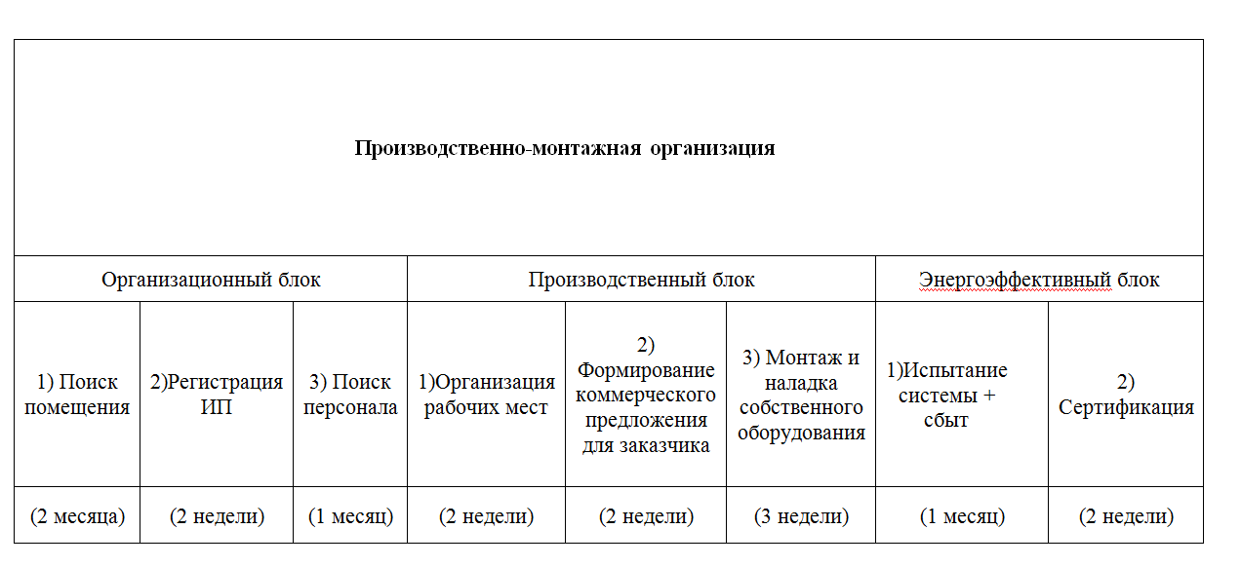
График Ганта
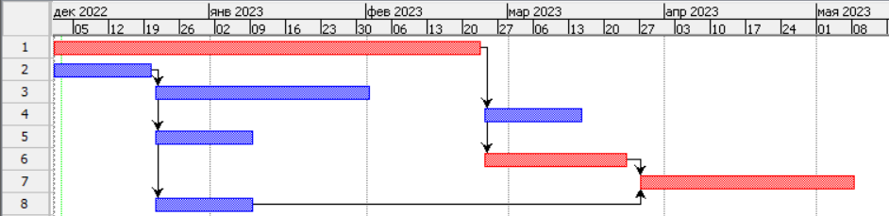

4. Предполагаемая структура уставного капитала компании (в рамках стартап-проекта)
Участники
 | Размер доли, (руб.) | %
Авторы проекта | 1 000 000 | 29
Инвестор | 2 500 000 | 71
Размер Уставного капитала |  | 100

5. Команда стартап-проекта
ФИО | Должность | Контакты | Выполняемые работы в Проекте | Образование/опыт работы
Румянцев Алексей Сергеевич | Директор, | rumoal@yandex.ru, тел. 8-910-688-62-91 | Общее руководство проектом | Общее
Парфенов Григорий Иванович | Заместитель директора | parfenovgip@gmail.com, тел. 8-980-732-57-40 | Техническое руководство проектированием и производством | Общее
Охапкин Дмитрий Сергеевич | Руководитель отдела продаж и маркетинга | Diman2001.2011@mail.ru, тел. 8-996-026-90-76 | Продажи оборудования | Общее

Команда проекта
Должность | Кол-во | ЗП (руб)
Генеральный директор / главный инженер | 1 | 75 000
Заместитель директора | 1 | 40 000
Маркетолог | 1 | 35 000
Слесарь-станочник | 1 | 60 000
Слесарь-монтажник | 2 | 40 000
Бухгалтерия на аутсорсинг | 1 | 20 000
 | ИТОГ: | 310 000

Паспорт проектной идеи
Идея (суть проекта, название) | Создание энергоэффективных фасадов зданий с пассивной выработкой электроэнергии и снижением тепловых трансмиссионных потерь
Актуальность проекта | - Внедрение энергосберегающих конструкций  - Уменьшение показателей, характеризующих годовую удельную величину расхода топливно-энергетических ресурсов
Ориентировочная потребность проекта в ресурсах (материальных, трудовых, финансовых и др.) | - Квалифицированный персонал и оборудование  - Помещения для организации производства  - Финансовая поддержка
Моя оценка реалистичности проекта | При необходимости данный проект возможно реализовать. Требуется заинтересованность и поддержка руководства предприятия.

SMART-анализ

S-Specifies (специфичность) | - Внедрение энергоэффективных фасадныхконструкций на объекте  - Уменьшение затрат топливно-энергетических ресурсов  - Выработка электроэнергии в пассивном режиме
M-Measurable (измеримость) | - В производственных зданиях доля тепловых трансмиссионных поступленийот солнечной радиации через стены – от 5 до 20 %, потерь тепла через фасады – от 15 до 35 %.  - КПД преобразования солнечной радиации в электроэнергию 15-40%.  - Срок окупаемости проекта до 3 лет.
A-Appropriate (уместность) | Всегда одной из главных задач производств стоит сокращение затрат топливно-энергетических ресурсов и денежных средств на них.
R-Realistic (реалистичность) | Проект реален и имеет необходимость производственным комплексам, арендодателям и девелоперам, имеющих крупные здания в своем ведении. Установка возможна и окупаема.
T-Timebound (ограниченность во времени) | Деятельность компании 10 лет, после - необходимо произвести модернизацию производства.

Бизнес модель Canvas
Партнеры | Процессы | Уникальное ценностное предложение |  | Отношения | Клиенты
Ключевой партнер – производители комплектующих.  Второстепенный партнер – компания-доставщик. | Рекламная компания по привлечению клиентов.  Наладка каналов поставки составных частей.  Организация доставки панелей фасадов клиенту. | - снижаются потери ТЭР;  - вырабатывается электроэнергия в пассивном режиме;  - снижается тепловая нагрузка на помещения. |  | Условия каждого договора рассматривается индивидуально.  Чем крупнее заказ, тем выгоднее его цена. | Промышленные компании, арендодатели и девелоперы имеющие в собственности крупные здания.
 | Ресурсы |  |  | Каналы
 | Бюджет до получения первой прибыли.  Команда – 5 человек.  Репутация и сертификация. |  |  | - отправка делегата к возможному клиенту;  - публикация статей;  - публикация в специализированных журналах;  - участие в специализированных мероприятиях.
Расходы |  |  | Доходы
Покупка комплектующих, оплата труда сотрудников, аренда помещений, покупка оборудования. |  |  | Продажа готовых фасадных панелей.  Работы по монтированию и наладке системы энергоэффективных фасадов.

